……………………………… LİSESİ 2017-2018 EĞİTİM-ÖĞRETİM YILI
11. SINIFLAR COĞRAFYA DERSİ I. DÖNEM II. YAZILI CEVAP ANAHTARI
… / … / 2018
Süre : 40 dk

Puanı:
Adı ve Soyadı: Sınıf: No:

1) Beşeri faaliyetler canlı çeşitliliğini olumsuz şekilde etkileyebilir. Buna göre;
I. Tarımda zirai ilaç kullanımı
II. Çin’de yapılan Üç Boğaz Barajı
III. Çoruh Nehri’nde rafting sporu yapılması
IV. Beyşehir Gölü’nde balık avlanması
unsurlarından hangileri bu çeşitliliği etkilemez?
A) I ve II
B) I ve III
C) II ve IV
D) III ve IV
E) I, II ve IV

Dünyada yaşayan canlı türü sayısının 1.5 milyar ile 4 milyar arasında olduğu tahmin edilmektedir. Türlerin kuşaklara göre dağılışı şöyledir:
- Tropikal kuşakta %74,
- Orta kuşakta %24,
- Kutup kuşağında %2,
2) Bu dağılışı etkileyen en önemli faktör aşağıdakilerden hangisidir?
A) Toprak cinsi
B) Nüfus yoğunluğu
C) Yeryüzü şekilleri
D) İklim özellikleri
E) Küresel ısınma

3) Azot ve azot döngüsüyle ilgili, aşağıdaki bilgilerden hangisi yanlıştır?
A) Azot, toprak veriminin artmasına katkı sağlar.
B) Atmosferde %78 oranında azot bulunmaktadır.
C) Atmosferde bulunan azot, biyosferi ultraviyole ışınlarının zararından korur.
D) Atmosferde serbest halde bulunan azot, organizmalar tarafından doğrudan kullanılamaz.
E) Azot, yıldırım ve volkanik faaliyetler sırasında ortaya çıkan elektrik deşarjları sonucunda oksijenle birleşerek nitrit ve nitratlara dönüşür.

4) Su ekosistemiyle ilgili aşağıdaki bilgilerden hangisi yanlıştır?
A) Okyanuslardaki bitki ve hayvan türlerinin hemen hemen tümü su yüzeyi ile 100 m derinlikteki alanda yaşar.
B) Akarsuların denize döküldüğü alanlar biyoçeşitlilik açısından zengindir.
C) Akarsu ekosistemlerinin yukarı çığırları biyoçeşitlilik açısından fakirdir.
D) Pasifik Okyanusu en büyük su ekosistemidir.
E) Mercan kayalıkları biyoçeşitlilik açısından fakir alanlardır.
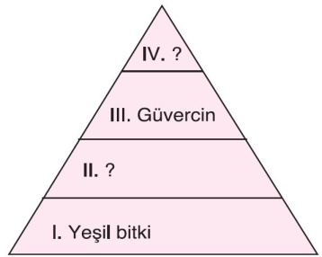
5) Yukarıdaki besin zincirinde II ve IV numaralı yerlere aşağıdakilerden hangisi gelirse, piramit doğru tamamlanmış olur?
II IV
A) Solucan Atmaca
B) Kuzu Serçe
C) Maymun Çekirge
D) İnek Salyangoz
E) Kaplan Aslan

I. Verimli tarım alanlarının bulunması
II. İklim koşullarının elverişli olması
III. Su kaynakları bakımından zengin olması
6) Yukarıdaki etmenlerden hangileri Anadolu’da günümüze kadar birçok medeniyetin kurulmuş olmasında etkili olmuştur?
A) Yalnız I B) Yalnız III
C) I ve II D) II ve III
E) I, II ve III

Aşağıdaki haritada beş bölgede akarsu havzaları numaralandırılmıştır.
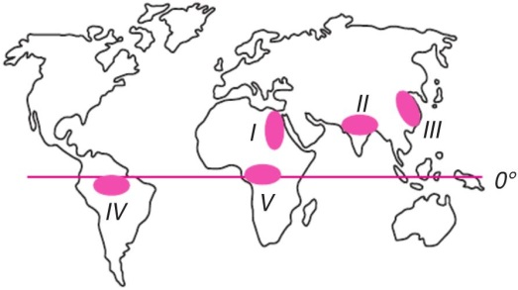
7) Haritada işaretlenmiş akarsu havzalarından hangileri ilk şehirlerin kurulduğu alanlar arasındadır?
A) IV ve V B) I, II ve III
C) I, IV ve V D) II, III ve IV
E) III, IV ve V

I. Nüfus artış hızını azaltma,
II. Nüfus artış hızını artırma,
III. Nüfusun niteliğini iyileştirme,
8) Yukarıdaki nüfus politikalarını uygulayan ülkeler hangi seçenekte doğru verilmiştir?
I II III
A) İngiltere Türkiye Fransa
B) Çin İngiltere Türkiye
C) Fransa Çin İngiltere
D) Türkiye Hindistan Japonya
E) Japonya Fransa Hindistan
Bazı ülkeler zengin doğal kaynaklara sahip olduğu halde teknolojisi yeterince gelişmediği için ekonomik kalkınma hızı sanayileşmiş ülkelere göre daha düşüktür.
9) Aşağıdakilerden hangisi bu tür ülkelere örnek olarak verilebilir?
A) Japonya B) Rusya
C) Norveç D) Nijerya
E) Güney Kore

10) Aşağıdakilerden hangisi üretim ve tüketimi artıran faktörlerden biri değildir?
A) Reklam B) Dini inanışlar
C) Talep D) Salgın hastalıklar
E) Beslenme alışkanlıkları

Bazı şehirler ülke toplam nüfusunun büyük bir kısmını, ulusun siyasal, entelektüel ve ekonomik yaşamını yoğunlaşmış olarak kendinde toplayabilir; ulusal ve uluslararası etkide bulunabilir.
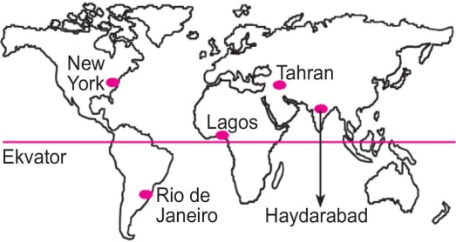
11) Buna göre, yukarıdaki haritada verilen şehirlerden hangisinin böyle bir organizasyon gücü ve etkisi diğerlerinden daha fazladır?
A) Lagos
B) Rio de Janerio
C) Tahran
D) Haydarabad
E) New York

I. Marsilya
II. Londra
III. Oxford
12) Yukarıdaki kentlerin fonksiyonları aşağıdaki seçeneklerden hangisinde doğru eşleştirilmiştir?
I II III
A) Turizm Sanayi Moda
B) Liman İdari Eğitim
C) Sanayi Finans Dini
D) Maden Liman Sanayi
E) Liman Turizm Tarım

13) Aşağıdakilerden hangisi belirli koşullar altında yenilenebilen doğal kaynaklardan biridir?
A) Orman B) Güneş
C) Petrol D) Rüzgâr
E) Taş kömürü
14) Aşağıdaki şehirlerden hangisi, küresel bir etkiye sahip değildir?
A) Londra B) Berlin
C) Moskova D) Los Angeles E) Montevideo

I. Mal ve hizmetlerin kullanılması
II. Mal ve hizmetlerin sağlanması
III. Mal ve hizmetlerin pazara ulaştırılması
15) Yukarıda verilen bilgileri karşılayan tanımlar hangi seçenekte sırayla doğru belirtilmiştir?
I II III
A) Üretim Dağıtım Tüketim
B) Dağıtım Tüketim Üretim
C) Tüketim Üretim Dağıtım
D) Üretim Tüketim Dağıtım
E) Tüketim Dağıtım Üretim

16) Türkiye’de arazi kullanımıyla ilgili olarak aşağıda verilen bilgilerden hangisi yanlıştır?
A) Endüstriyel bitkilerin tarımı, yoğun olarak iç bölgelerdeki ovalarda yapılmaktadır.
B) Yüksek platolarda büyükbaş mera hayvancılığı yaygındır.
C) Karadeniz Bölgesi’ndeki dağlık araziler, gür ormanlarla kaplıdır.
D) Killi arazilerin bulunduğu alanlarda seramik, porselen, çimento ve kiremit gibi sanayi kolları gelişmiştir.
E) Tuzlu ve kireçli kayaçların yaygın olduğu bölgeler ile kumulların bulunduğu alanlarda araziden yararlanma düşük seviyededir.

- Sümerbank kuruldu.
- I. Beş yıllık Sanayi Planı hazırlandı.
- Savaş ekonomisi uygulandı.
- Özel sermayenin yetersizliği nedeniyle devletçilik yoluyla sanayileşme politikasında geçildi.
17) Yukarıda verilen çalışmalar Türkiye’nin hangi yıllar arasında uyguladığı ekonomi politikalarına örnektir?
A) 1923-1932 dönemi
B) 1932-1950 dönemi
C) 1950-1960 dönemi
D) 1960-1980 dönemi
E) 1980-2010 dönemi

18) Aşağıdakilerden hangisi Türkiye’de nadas uygulamasının yaygın olduğu bölgelerin ortak özelliklerinden biridir?
A) Büyükbaş hayvancılığın yaygın olması
B) Mesken tiplerinde ahşap malzemenin yaygın olarak kullanılması
C) Yıllık yağış miktarının yetersiz olması
D) Bitki örtüsünün gür olması
E) Nem isteği fazla olan ürünlerin yetiştirilmesi
19) Fransa’da nüfusun gelişimi ve uygulanan nüfus politikalarıyla ilgili olarak aşağıda verilen bilgilerden hangisi yanlıştır?
A) Birinci ve İkinci Dünya Savaşı sonrasında nüfusta azalma yaşanmıştır.
B) 1950-1960 yılları arasında nüfus patlaması yaşanmıştır.
C) 1975 yılından sonra nüfus artış hızı giderek yükselmiştir.
D) İkinci Dünya Savaşı’nın ardından, özellikle Kuzey Afrika ülkelerinden göç almıştır.
E) 1990 yılından sonra, doğum oranlarını artırıcı tedbirler almıştır.

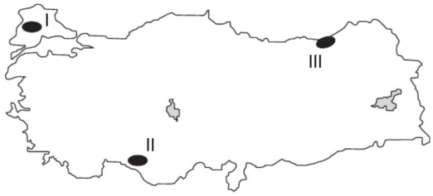
20) Yukarıda işaretli alanlarda tarımı yoğun olarak yapılan ürünler aşağıdakilerden hangisinde doğru olarak verilmiştir?
I II III
A) Çeltik Turunçgil Çay
B) Buğday Mısır Fındık
C) Çeltik Pamuk Mısır
D) Ayçiçeği Buğday Çay
E) Mısır Anason Keten

21) Aşağıdakilerden hangisi Türkiye’de tarımsal etkinliklerde birim alandan alınan verimi artıracak çalışmalardan biri değildir?
A) Damlama sulama yöntemine geçilmesi
B) Tarımda çalışan kişi sayısının artırılması
C) Tohum ıslahı çalışmaları yapılması
D) Bilinçli gübre kullanımının yaygınlaştırılması
E) Makine kullanımının artırılması

22) Aşağıdaki tarım ürünü – en çok yetiştirdiği alan eşleştirmelerinden hangisi yanlıştır?
A) Çay - Rize çevresi
B) Tütün - Aydın çevresi
C) Ayçiçeği - Edirne çevresi
D) Kırmızı mercimek - Şanlıurfa çevresi
E) Buğday - Kars çevresi

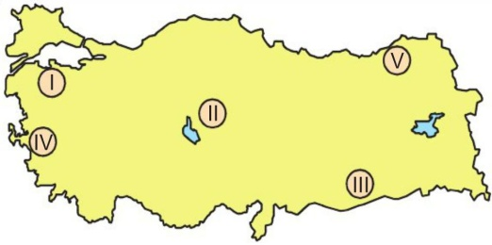
23) Haritada numaralanmış alanların hangisinde tarımda makineleşme diğerlerinden daha azdır?
A) I B) II C) III D) IV E) V
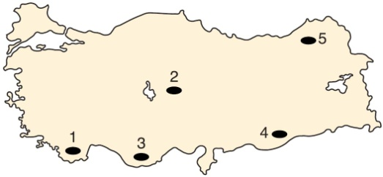
24) Yukarıdaki haritada numaralandırılan yerlerde yaygın olan hayvancılık faaliyeti ile ilgili yapılan eşleştirmelerden hangisi yanlıştır?
A) 1 - Arıcılık
B) 2 - İpek böcekçiliği
C) 3 - Kıl keçisi
D) 4 - Koyun
E) 5 - Sığır

Türkiye su ürünleri potansiyeli bakımından zengin bir ülke olmasına rağmen, balıkçılık faaliyetleri istenilen düzeye ulaşamamıştır.
25) Bu durumun yaşanmasında aşağıda- kilerden hangisi etkili olmamıştır?
A) Kaçak ve usulsüz avlanma yapılması
B) Kıyı uzunluğunun az ve kıyı derinliğinin yetersiz olması
C) Büyük ve modern balıkçı teknelerinin yetersizliği
D) Depolamayı sağlayacak tesislerin azlığı
E) Kıyılarımızda kirliliğin hızla artması

Not: Her sorunun doğru cevabı 4 puandır.

………………………………
Coğrafya Öğretmeni

A
B
C
D
E
1  A  B  C  D  E |  | 14  A  B  C  D  E  A  B  C  D  E  A  B  C  D  E
2  A  B  C  D  E |  | 15  A  B  C  D  E
3  A  B  C  D  E |  | 16
4  A  B  C  D  E |  | 17  A  B  C  D  E
5  A  B  C  D  E |  | 18  A  B  C  D  E
6  A  B  C  D  E |  | 19  A  B  C  D  E
7  A  B  C  D  E |  | 20  A  B  C  D  E
8  A  B  C  D  E |  | 21  A  B  C  D  E
9  A  B  C  D  E |  | 22
10  A  B  C  D  E |  | 23  A  B  C  D  E  A  B  C  D  E
11  A  B  C  D  E |  | 24  A  B  C  D  E
12  A  B  C  D  E |  | 25
13

